Замечания к релизу от 20.01.2026
В ходе проверки были обнаружены следующие замечания:
# | Замечание | Исправление | Статус
1 | - Согласно п. 8.2.3 все тексты в полях, которые меняются в зависимости от языка, должны быть переведены на соответствующий язык. Промо-видео горизонтальное, десктопные и мобильные скриншоты [en]: Язык текста не соответствует черновику.  Вложения: - https://games.s3.yandex.net/videos/484824/x73syww8z92c6lvlgszkwdv8h8pgg6ux.mp4 | Сделать 3 скриншота и снять видео для англ. Версии  Сделал
2 | - GameReady API работает некорректно, это не соответствует п. 1.19 Требований платформы. Индикатор загорается зеленым после того, как игра становится доступной для взаимодействия.  Вложения: - https://modgames.s3.yandex.net/2034cf9e-bc1e-4d3f-b8e5-24cf24bab7e7 | Всё гуд работает так же как и до этого, но стоит разобраться со словами ру англ ру
3 | - Внутренние элементы и тексты накладываются друг на друга или перекрывают другие элементы. Это не соответствует пункту 1.10.3 требований платформы.  Вложения: - https://modadvert.s3.yandex.net/modgames/556cfa2f-1877-4d00-b4db-320ebfbe5c85  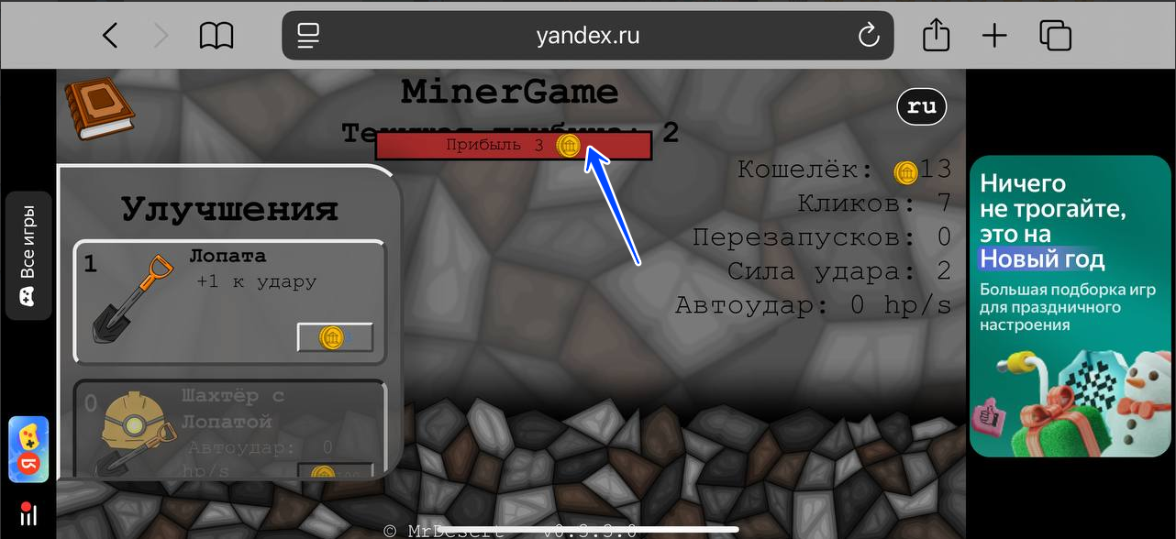 | На телефонев альбомной ориентации накладываеться hpbar на текст  Как по мне так идеально
4 | - Согласно п. 1.6.2.3 Требований платформы, при выходе из фулскрина элементы игры не должны обрезаться/выходить за границу окна на мобильных устройствах.  Вложения: - https://modadvert.s3.yandex.net/modgames/a6f73228-2013-436f-adf4-102b0b574baa  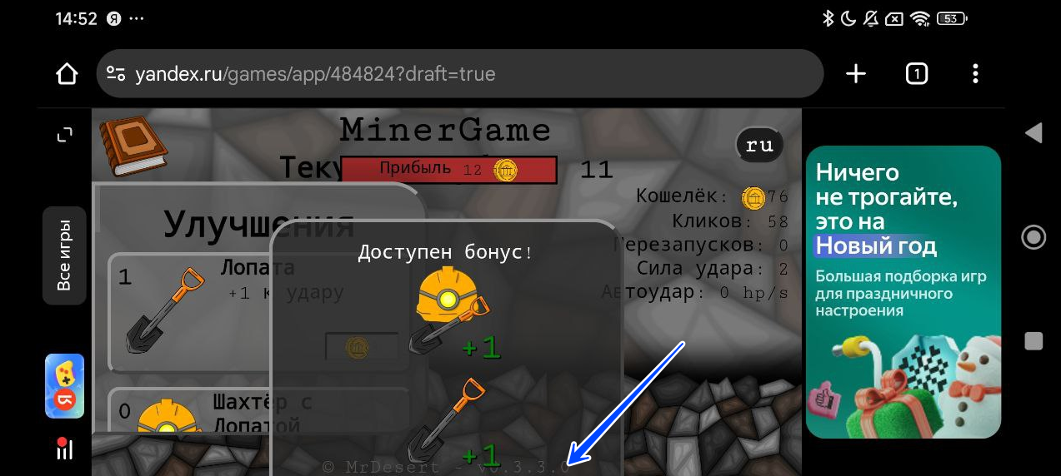 | Бонусное меню надо нормально отцентровать!  Как по мне так идеально
5 | - Согласно п. 1.6.2.3 Требований платформы, визуальные элементы не должны деформироваться и растягиваться непропорционально при изменении размера доступной области.  Вложения: - https://modadvert.s3.yandex.net/modgames/a8d93e65-8f9b-4cda-8702-a7d99f605ab4  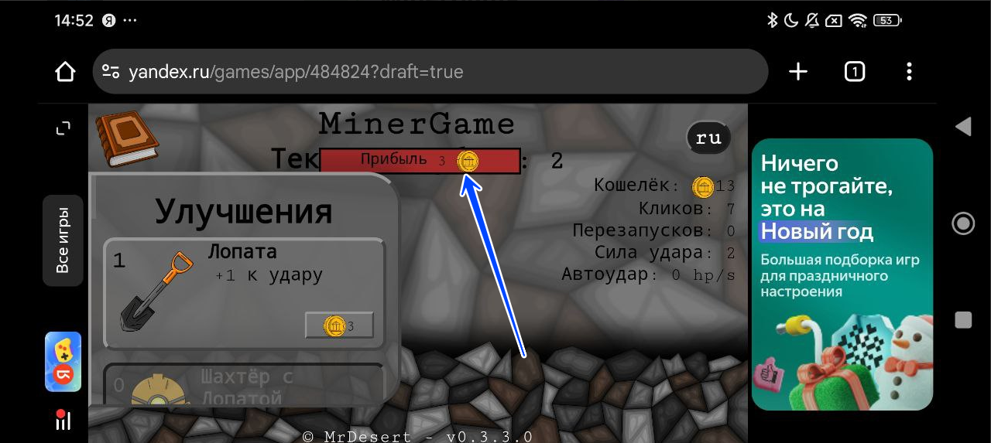 | Пока под вопросом? Скорее всего что разбегаються прибыль цифра и монета  Вроде норм
6 | - Браузерная прокрутка присутствует во время игры (п. 1.10.2). Swipe to refresh на ios.  Вложения:- https://modadvert.s3.yandex.net/modgames/80ea4fe3-dafa-48e8-ae99-4f057404d113 | body {  overscroll-behavior-y: contain;  -webkit-overflow-scrolling: auto; /* Отключаем инерционную прокрутку */  touch-action: none; /* Блокируем все тач-жесты */}  Вроде всё гуд
7 | - В результате взаимодействия с внутренним полем игры или WebApp происходит выделению поля или открытие контекстного меню. Это нарушает пункт 1.6.2.7 требований платформы. Вложение: https://disk.yandex.ru/i/OnJ52fhwoPGYSQ  Вложения: - https://modadvert.s3.yandex.net/modgames/3f0e7eba-dd0d-4e69-aa42-8a9dd7e7760b | document.body.ondragstart = () => false;  драг энд дроп отключён на пк точно
8 | - В результате взаимодействия с внутренним полем игры или WebApp происходит выделению поля или открытие контекстного меню на Android/IOS. Это нарушает пункт 1.6.1.8 требований платформы.  Вложения:  - https://modadvert.s3.yandex.net/modgames/0490755b-a37a-4fb4-885a-215d9d67fc3e  - https://modadvert.s3.yandex.net/modgames/42791642-af1b-40bd-a6f6-7f32eee7fac7  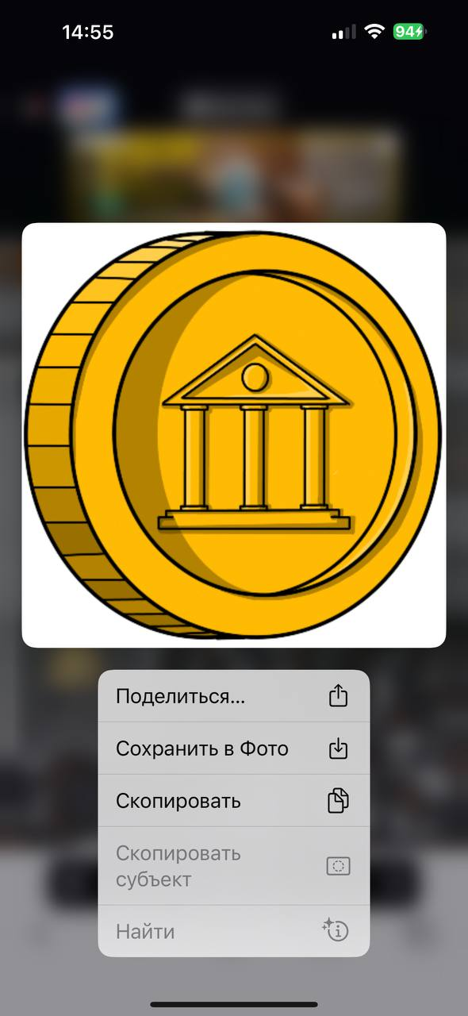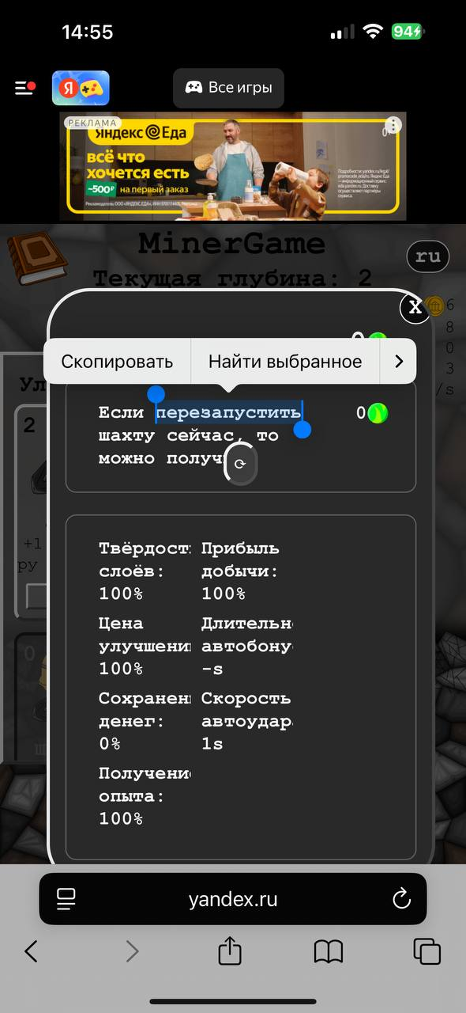 | -webkit-user-select: none;  Отключает выделение текст на ios  -webkit-touch-callout: none;  Отключает контекстное меню на долгое нажатие на ios  Вроде всё ок

